נשות חיל
מנהיגות נשית אינה חזון נפרץ בתולדות ההתיישבות הציונית. הסדרה עוקבת אחר נשים שהפכו למובילות בתחומן. נבדוק עם אילו קשיים התמודדו נשים מרכזיות שהצליחו להגיע לעמדות מפתח ביישוב היהודי בסביבה גברית טיפוסית. מה היו שאיפותיהן ואיך התמודדו עם אתגרים מנהיגותיים?
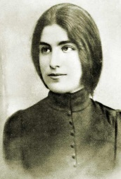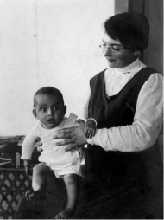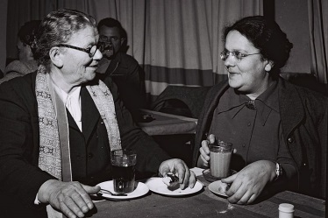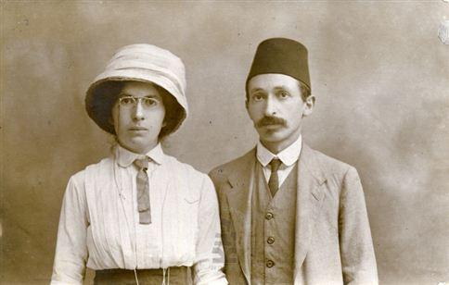
המהפכנית (שתי הרצאות)– מניה שוחט, שהקימה את הקולקטיב הראשון, ממנהיגות ארגון 'השומר', גדוד העבודה והקיבוץ החשאי. מדוע נדחקה מניה לשורות האחרונות של תנועת העבודה?
ראשונה בין שווים (שתי הרצאות)– רחל ינאית בן צבי ממייסדות הגימנסיה העברית רחביה ומועצת הפועלות. סיפורה של חברת פועלי ציון מאוקראינה שנישאה ליצחק בן צבי, הקימה את חוות הלימוד בתלפיות והייתה מהמנהיגות הבולטות מבין נשות העלייה השנייה.
אם הפועלות – חנה מייזל מייסדת חוות העלמות ובית הספר החקלאי בנהלל. אישה בעלת חזון לקידום החקלאות הנשית. מאבקה העיקש להקניית השכלה חקלאית לנשים והשפעתה על דור שלם של נשות חינוך.
אם הילדים (שתי הרצאות) – סיפורה של הנרייטה סאלד מייסדת ארגון הדסה וארגון עליית הנוער. מנהיגה בולטת מבין אנשי הציונות בארצות הברית. אשת חינוך שהקדישה את חייה לעזרה לבני נוער בעלייה לארץ.
מנהיגת ניל''י – שרה אהרונסון ממנהיגות ארגון ניל''י אישה בודדה בארגון מחתרת כנגד הצבא העות'מני. ילדותה בזיכרון יעקב, נישואיה הכושלים וסופה הטרגי בעת הרדיפות אחר פעילי ניל''י במלחמת העולם הראשונה.
המפקדת - עדה סרני שארגנה את המוסד לעלייה ב' באיטליה. אשתו של אנצ'ו סרני מהצנחנים הארצישראליים שמצאו את מותם במלחמת העולם השנייה מידי הנאצים ועוזריהם. עדה חוותה אסונות רבים איתם התמודדה בגבורה. בזכות תרומתה המיוחדת למדינה ולחברה זכתה בפרס ישראל.
האישה הראשונה (שתי הרצאות) - גולדה מאיר מזכירת הוועד הפועל של ההסתדרות, שרה בממשלות ישראל. ילדותה הקשה ברוסיה, הגירתה לארה''ב והצטרפותה לתנועת העבודה עד שהפכה למנהיגה מרכזית במפא''י. גולדה היא האישה היחידה עד כה שהצליחה להגיע לתפקד הרם ביותר בפוליטיקה הישראלית.
מנהיגת הנשים - עדה מימון ממנהיגות מפלגת הפועל הצעיר שהייתה לחברה בכנסת הראשונה. ימיה בתנועת הפועלות, הקמת בית הספר עיינות ומעורבותה הרבה בחקיקת חוקים לרווחת הנשים בכנסת.

ליידי זיו - רבקה זיו בת למשפחה יהודית עשירה בבריטניה מבעלי מרקס אנד ספנסר. מנהיגה ציונית מרכזית בין נשות בריטניה, מייסדת ויצ''ו ומכון זיו ברחובות. זיו הייתה אשת חברה בולטת ביישוב היהודי בימי המנדט הבריטי.
הפמיניסטית הראשונה - ציפורה זייד הלוחמת האמיצה שפעלה לקידום מעמדן של נשות 'השומר'. סיפורן של האחיות בקר, נישואיה לאלכסנדר זייד והקדשת חייה ליצירתו של מיתוס אלכסנדר זייד.

ההרצאות מועברות על ידי מורן גלאון
חוקר מושבות העלייה הראשונה, אישים מרכזיים ביישוב היהודי ופרקים בתולדות ההתיישבות הציונית החדשה בארץ ישראל. מרצה ומדריך טיולי תוכן בעקבות אישים ופרשיות היסטוריות.
דוקטורנט בגיאוגרפיה היסטורית באונ' בר אילן.
M.A בלימודי ארץ ישראל (אונ' חיפה).
B.A בגיאוגרפיה (אונ' חיפה) .
אתר: morangalon.com, דוא''ל: morangalon45@gmail.com
מתגורר בכפר תבור, דור רביעי למייסדי המושבה , טל': 0522483380

